Bosanska arhitektura kao civilizacijska nit
Tahir Kapetanović
Internacionalni univerzitet Sarajevo, druga godina
Mostar 2024

Uvod:
Tjekom višestoljetne historije naših krajeva, svjedočili smo niz civilizacijskih prekretnica i intriga koje su za bolje ili gore, ostavili neizbrisiv trag na našoj kulturi i narodu. Upravo danas, prosječni građanin BiH može u sebi i svojoj okolici vidjeti odraz raznolikosti i bogatstva kulturnog nasljeđa koji ga prate stolječima, od imperijalne putogradnje Rimskog carstva, do čitkog hamama Osmanlija ili pak urbanog razvitka Austrougarskog grada. Mi imamo rjedku i vrjednu privilegiju svjedoka i suditelja čovjećanstva i njegove historije kao jedinstven primjer periferije i granice oksidenta i orijenta. Upravo u ovome je i tema ovog eseja, kakav je odnos Bosna i Hercegovina imala sa svojim zapadnim susjedima te kako se je to odrazilo kroz arhitekturu i kulturu razmjenu ove dvije civilizacijske jedinice. Ovim esejom želimo vam predstaviti bogato arhitektonsko nasljeđe BiH od Antike do kraja Osmanske okupacije naše zemlje, te time dočarati barem dio kulturne ljepote naše zemlje.

Antika:
Prvi primjeri arhitektonskog razvitka na ovim područijima potiću od njegovih najstarijih starosjeditelja, Ilira, koji su dugo kroz njihovu povijest oformljeni u plemske skupine te nešto kasnije kao kraljevine. Grci (možda prvi oksidentalni narod), prvim kontaktom sa njihovim sjevernim susjedima ih opisuju kao ratoborne, nasilne i turbulentne barbare, no upravo oni će direktno ili indirektno imati najveći uticaj na ilirsku civilizaciju. Kako vojno, politički pa tako i kulturno kroz trgovinu i savezništva. Na našim prostorima, najbolji primjer ove interakcije je arheološko nalazište Daorson nedaleko od grada Stoca koji prikazuje čist uticaj Mikenske arhitekture kroz formski raspored kamenih zidova za koje se je upitna ilirska veza zbog visoke stope helenizovanosti plemena Daorsi koji su koristili grčko pismo, jezik i kulturu. Fascinantno je da je ovaj stupanj helenizacije najveći u dolini rijeke Neretve, te da druga plemena koja su boravila u našim granicama pa i u širem regionu imala mnogo manji stupanj helenizacije i razvitka uspored sa civilizacijom Daorsa.
Krajem 168 godine prije nove ere, Ilirska plemena i kraljevine kroz niz zavara, ratova i političkih intriga su pokorena od strane rimskog carstva te organizovana prvobitno u pokrajinu Iliriju zatim Dalmaciju koja sa svojim centrom u Saloni nedaleko od današnjeg grada Splita je obuhvačala cijelu BiH, Crnu Goru, primorsku hravtsku te dijelove sjeverne Albanije. Ova novotvorena pokrajina je tijekom svoje duge povijesti bila konstantan trn u oku Rimskog carstva kako politički tako geografski, upravo zato što se lokalno stanovništvo nikada okupacijom pomirilo nije te je koristilo brdoviti teren dinarskih alpa da diže česte ustanke te ometa promet trgovaca i vojne mašinerije Rimske imperije. Upravo zbog ove teške situacije, interijer pokrajine Dalmacije nikada nije realizovao svoj potpuni potencijal, tek nakon gašenja Batanovog ustanka u 1 stolječu nove ere li počinje istinski razvitak Dalmacije, uveliko finansiran bogato razvijenom rudarskom industrijom interijera zbog koje se osnuju mnogobrojni gradovi kao što su Blagaj, Iliđa( Aqua sulfaris), Castrum (Banja Luka), Servitum (Bosanska Gradiška), Sabria (Glamoč)...itd. Ovom industrijalizacijom se realizuje istinski procvat arhitekture, ponajviše urbano i infrastrukturno da realizuje potrebe rimske vojno-ekonomske mašinerije. Najznatnije zdanje ovog perioda se nalazi se nedaleko od Čapljine u formi rimske vile sa utvrđenim karakterom, njegova svrha je bila snadbjevanje grada Narone a njegova važnost svjedoći tome da će u narednim stolječima ovdje se graditi hramovi, bazilike i naselja što govori o kontinualnoj naseljenosti prostora.

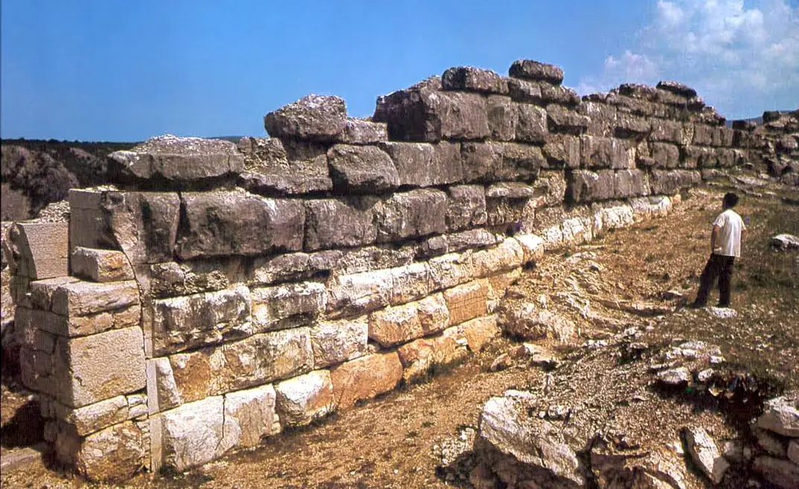
This Photo by Unknown Author is licensed under CC BY-SA

Srednji vijek:
Početkom 7mog stolječa nove ere, slaveni tad već nomadski narod dolazi na balkanski poluoto te kreira komune i zasebna društva unutar istočnog rimskog carstva. Njihovo doseljavanje je bilo povoljno za nove naseljenike ali i za Carigrad, koji je htio nadoknaditi stanovništvo u svojim zapadnim zaraćenim pokrajinama. Iako su tu predhodno živjeli romanizovani nasljednici ilirskih starosjedioca, oni postepeno se asimiliraju u u znatno veći slavenski etos te time doprinose domestikaciji slavenskog stanovništva. Ovim se u južno-slavnsku arhitekturu uvodi, između ostalog, kultura gradnje i urbanizacije po uzoru na bizansko i kasnije karolinško carstvo te formski i ornamentalno usko prati arhitektonske struje ovih civilizacija, ponaroćito istoćnog rimskog carstva.
Razvitkom slavenskog društva i postepenog rasta ekonomske snage zapadnog balkana kroz rudarstvo i poljoprivredu, feudalne i plemenske strukture počinju formirati autonomne kneževine i kasnije kraljevstva koja će kulminirati u formaciji zemlje Bosne kao autonomne banovine pod vlasništvom niza kraljevina i carstava. Daljnjim razvitkom Bosanske banovine ekonomski, politički i kulturno dostići će svoj zenit tokom 14-15tog stoljeća nakon vladavine Tvrtka I gdje teretorijalno, vojno, političko, ekonomski dominira zapadni Balkan.
Visok stepen prirodnog i mineralnog bogatstva je dao BiH, nepoželjnu poziciju u regionalnoj politici kao jedan od največih objezbjedavača srebra (tad glavnog materijala Evropskog novca) na Evropskom kontinentu. Vojno politički pritisak na Bosnu se je izrazio kao visoko razvijena vojna kultura lokalnog stanovništva koja je gledala na svoju geografiju kao prilika da da obezbjede svoju egzistenciju i odbrane svoju domovinu, te je samim time građa utvrda i naselja zastupila se na pretežno brdovitim i strateški odbranjivim lokacijama dok su ravnice korištene pretežno za poljoprivredu i stočarstvo. Ovo je bilo toliko zastupljeno da su čak glavni gradovi Bosne (Visoko, Bobovac, Jajce, Kraljeva Sutjeska) svi zastupljeni na brdima. Od njih, najvelebniji je sigurno najstariji i najbitniji Bobovac koji se je vijekovima razvijao te postao jedan od večih gradova srednjovjekovne države dok je simultano bio bogato okičen stilskim ornamentima svih era BiH historije od Vizantijske sve do kasno Gotičke arhitekture, čineći unikatno Bosanski arhitektonski stil i ambijent.

Sakralna i nadgrobna arhitektura:

Što čini Bosnu specifičnom u ovom periodu je kulturna prvobitna izolacija od struja istočne i zapadne Evrope te postepeno kreiranje zasebne kulture i religije u južnoslovenskoj sferi, ultimativni arhitektonski izraz ovoga je upravo stečak koji nju prati od 13og sve do rane Osmanske okupacije u 16tom stolječu stolječa kao unikatan i jedinstven primjer arhitekture na Evropskom kontinentu. Ovi spomenici su toliko unikatni i znatni da je UNESCO 15.07.2016, odredio da je on vrijedan članstva u popisu svijetske kulture kao dijeljeno dobro država regiona. Što Stečke ćini specifičnim je to što su stilski unikatni primjenjujući niz stilskih obilježja specifične za ove nadgrobne spomenike, naime osnovna forma varira od obeliska do sarkofaga koji je vjerovatno usvojen od starosjedioca ovih krajeva no ornamentacija kombinuje niz stilskih obilježja kao što su: gotika, romanika te autohtoni stil ornamentacije. Iako velik dio našeg srednjovijekovnog nasljeđa je izgubljeg zubom vremena, uprovao na osnovu ovih spomenika kulture mi možemo barem djelimično rekonstruisati društvo i kulturu BiH tokom ovog perioda.

Tokom duge historije Bosanske banovine i kasnije kraljevine, sakralna arhitektura je igrala ključnu ulogu kao prosvjetljitelj, kulturni centar ali i industrijski pogon Bosanskog društva sa njihovim mottom „Ora et labora“ (Molitva i rad). Upravo tu ključnu ulogu igraju Franjevci koji se naseljavaju na naše prostore pred kraj 13og stoljeća sa ciljem evangelizacije lokalnog stanovništva i njihove konverzije na Rimo-katoličku crkvu, oni su prvobitno bili pretežno stranci uglavnom iz Italije i Njemačke ali ubrzo lokalno stanovništvo pristupa Franjevcima kao način poboljšavanja socio ekonomskog statusa. Upravo oni u Bosansku arhitekturu, tad dominiranu bizantijskom i slavensko-dinarskom arhitekturom uvode dah oksidenta u obliku Romanike i kasnije Gotike. U međuvremenu, teška politička kako i ekonomska tako i socijalne prilike zemlje nikada nije dozvolila razvitak velebnih katedrala ili monumentalnih crkva, upravo zato Bosna se oslanja na samostane i župne crkve kao temlej crkvenog autoriteta i moći.

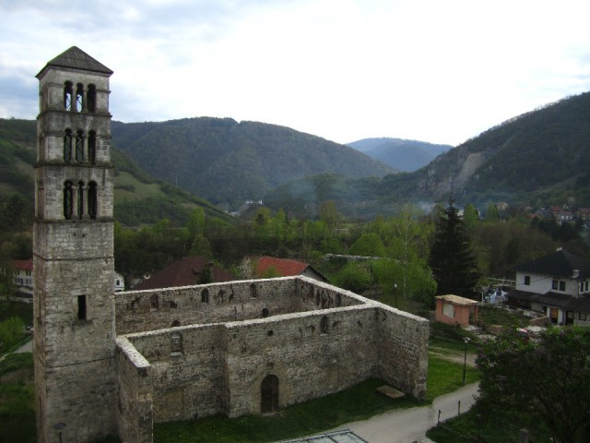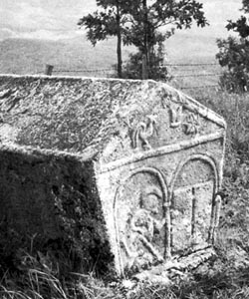
This Photo by Unknown Author is licensed under CC BY-SA-NC
This Photo by Unknown Author is licensed under CC BY
Strani uticaj na BiH arhitekturu i arhitektonski doprinos u inozemstvu

Prolazom vremena i izlaganjem pritiska od strane susjednih kraljevina Bosna se udaljava od svoje autohtone crkve i približava Rimu i Budimu koji ubrzo počinju izlagati enorman kulturni uticaj na BiH, postepeno sama arhitektura građena od strane domačih i stranih klesara i arhitekta (uglavnom sa područija Dalmacije i Dubrovnika) reflektuje ovu kulturnu razmjenu. Najbolji primjer ovoga je zadnji glavni grad Kraljevine Bosne, Jajce čiji dvor je građen po uzoru na Castel dell Ovo (jaje dvorac na Italijanskom) po kojem se smatra da je dvorac i kasnije grad dobio ime, a paralela gradskih zidina se povuči može sa onim u tad susjednoj Mađarskoj i Višegradskom kraljevskom dvoru. Možda najbolji primjer kulturnog uticaja zapadne evrope na Bosnu je crkva svete Marije u samom centru grada koja ima čistu gotičku i djelimično renesansnu formu i ornamentiku, dok već sami zvonik je uzeo direktnu inspiraciju od romaničkog zvonika Sv.Ivana u Rimu.
U međuvremenu, Hercegovina kao kršovita mediteranska regija je bila otvorenija istoku te mediteranu kao vodilju svog kulturnog razvitka. To se najbolje vidi u brojnim pravoslavnim manastirima i bogomoljama koje su ostavljali Nemanjiči te nešto manje Kosače, čija vladavina je ostavila izuzetan trag na regionalnoj arhitekturi koja se je zasnivala na grubom i nešto manje rezanom kamenu. Ovdje, također vidimo uticaj Bosanskog mentaliteta gradnje naselja na uzvišenim brdovitim mjestima no bitno se razlikuje tipološki jer umjesto centralnog dvora sa manjim zidinama i naseljima oko samog dvora u Humu se stavlja viši naglasak na jakim zidinama i tvrđavama da okružuju naselja po cjenu skromnijih dvoreva za vladajuču elitu. Ovaj princip možemo vidjeti u susjednoj Dubrovačkoj republici u samom gradu Dubrovniku ali još bitnije u nekadašnjem Carigradu današnjem Istanbulu gdje je cijeli grad okružen impozantnom serijom zidina i kula što implicira spomenutu vizantijsko-mediteransku vezu Hercegovine arhitektonski.

Shodno s time, Bosna i Hercegovina daje znatan doprinos vanjskom svijetu arhitektonski i kulturno kroz svoje ambasade, plemičke rezidencije i samostane. Nesmijemo zaboraviti da je Bosna i Hercegovina bila eminenta regionalna sila te savzništvo sa njom je bilo povoljno ne samo politički već i ekonomski. Time je naravno postojala potreba za nekom formom diplomatskog predstavništva u jednoj formi ili drugoj te su fukciju veleposlanika više no često vršili plemiči ili trgovci no nekad čak i Franjevci. Upravo u Dubrovniku, starom savezniku i bitnom trgovačkom partneru Bosne i Humske zemlje je bilo največe potrebe za diplomatskim predstavništvom te je za tu svrhu te zbog ličnih interesa Sandelj Hranič izgradio velebnu gotičko-renesansnu palatu u samom centru Dubrovnika direktno iza Katedrale na Stradunu što govori o ugledu Bosanske vlastele u Dubrovačkoj republici, ipak sjevernije u Višegradu na Dunavu u Mađarskoj kralj Sigismund nadograđuje veleban gotički franjevački samostan direktno do kraljevskog dvora čije funkcije bi vršili upravo Bosanski franjevci ujedno baveči se onosvjetskim dužnostima dvora ali i ovozemaljskim predstavništvom njihove matične zemlje. Ipak, od svih kulturnih dobara koje su Bosanci i Hercegovci ostavili, možda najhumaniji dar naš dar je onaj u malom gradu Geislingenu u južnoj Njemačkoj gdje je Bosanska princeza Marija Kotromanić vladala kao regent za svoju djecu odlučila izgraditi bolnicu za svoje podanike u periodu teške bolesti i kuge u tom dijelu svijeta.

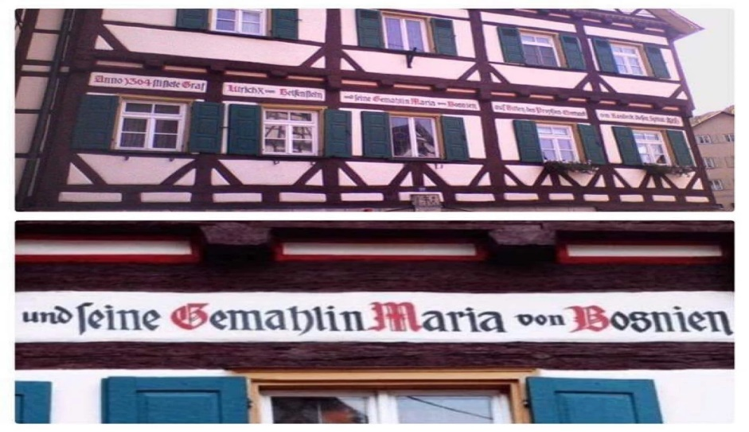
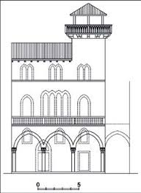

Osmanski period:

Nakon pada srijednjovjekovne Bosne i kasnije Humske zemlje, započinje možda najbitniji period naše historije, upravo zato što lokalna kultura postepeno okreče orijentu kao glavnom kulturnom dok istovremno društvo se prilagođava kulturi istoka. Več u prvim godinama Osmanske okupacije lokalno stanovništvo počinje postepeno prelaziti na Islam kao način društvene elevacije, očuvanja uticaja ili iskrene vjere. Mnogi su prisiljeni preči na nov vjeru, ponajviše nova društvena klasa koja će polako dominirati BiH društvom narednih stoljeća, Janičari. Ovi ljudi, oteti kao djeca da plate krvni danak sultanu i Osmanskoj državi su trenirana i obrazovana u raznim dijelovima carstva, naročito u glavnom gradu Carigradu (današnjem Istanbulu) gdje uče borilačke vještine ali također i raznovrsne nauke kao što su matematika, arhitektura i filozofija pripremajuči ih za pozicije vlade i bojovanja. Neki od naših največih velikana ovog perioda kao što su porodica Sokolović, Mustafa Matrakčija, Gazi Husrev Beg, Husejn Kapetan Gradaščević i mnogi drugi kroz svoje visoke pozicije, bogatstvo te brigom za rodnim krajem počinju graditi masovno po BiH, ponajviše po temeljima nekadašnjih naselja i gradova Bosanske kraljevine. Tjekom rane Osmansku vladavine, Bosna će doživjeti ekonomsko industrijski bum zbog svoje povoljne pozicije kao središte mediteranske, srednjoevropske i istočne trgovine te je njena povezanost sa bogatstvima svilene staze, kao njena zadnja stanica također znatno pomogno kod njenog razvitka. Ovo zlatno doba Bosanskog perioda u Osmanskom carstvu završava 1699 prodirom Eugena Savojskog u Bosnu i subsekventnog spaljivanja grada Sarajeva. U narednom periodu, Bosna postaje predgranična vojna pokrajina Osmanskog carstva te gubi znatne teretorije u sukobima sa Venecijom i Habsburškom monarhijom tokom čega njen razvitak stagnira a usvajanje novih ideja i moda zaostaje za ostatkom Evrope.

Urbanizacija, trgovina i stambena arhitektura

Ubjedljivo najbitnije nasljeđe Osmanske države u Bosni jeste osnutak ili radije proširenje več postoječih urbanih naselja u istinske gradove, naime nekadašnja dvorska naselja postaju regionalni centri (kao što su Trebinje i Banjaluka) dok druge tržne varoši (kao što su Sarajevo i Mostar) postaju trgovački centri koji dominiraju lokalnom ekonomijom. Potreba za ovim je nastala zbog naglog rasta Bosansko Hercegovačke populacije te rasta trgovačkog prometa i sukoba sa zapadom. Već postoječi rimski i kraljevski putevi su prošireni i interkonektovani sa drugim gradovima regiona, a nekadašnje nepremostive rijeke i kanjoni su pregrađeni velebnim mostovima (kao Stari most u Mostaru ili Sokoloviča most u Višegradu) od kojih neki zasnivaju nova naselja i gradove. Već sami gradovi su građeni po modelu orijentalne kasabe gdje striktna regulacija i separacija funkcija, klasa i svrha se dešava u čijoj hierarhiji vlada duh reda i organizacije te dobrobiti lokalne zajednice, ovo se najviše manifestuje uređenjem tržišta te podjela mahala na zanate i robu.
Zbog toga se počinju graditi hamami i hanovi da njeguju putnike i trgovce kako stambeno tako i higijenski, u ovome znatnu ulogu igraju hamami gdje se lokalno stanovništvo može očistiti i obnoviti higijenski što znatno podpože u sprječavanju širenja bolesti i epidemija. Trgovci također imaju priliku da posluju u novoizgađenim bazarima, objektima čija funkcija je nalik modernom tržnom centru u koncepciji raspoređivanja,skladištenju i prodavanju robe u velikoj količini lokalnom stanovništvu. Značaj ovih zgrada je toliki da prilikom uništenja Sarajevskog bazara 1699 godine svi eminentni trgovci ali i stanovništvo donira procentažu prihoda da obnovi objekat, jer je upravo on bio največi izvor prihoda za grad generacijama.

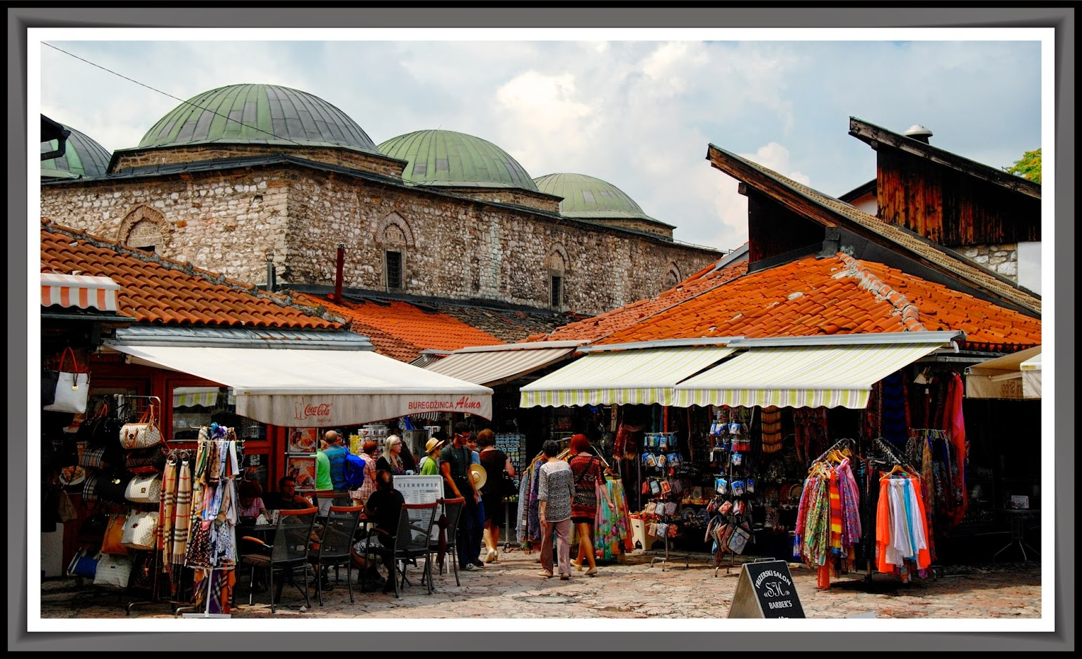
This Photo by Unknown Author is licensed under CC BY-NC-ND
Drugi aspekat urbanizacije je segregacija klasa i naroda, više klase i muslimani su imali zasebna naselja dok nemuslimani i niže klase su imali svoje mahale. Najpoznatija od ovih je nekadašnji Sarajevski Latinluk, naseljen uglavnom rimokatoličkim krščanima i nešto manje pravoslavcima, te Dubrovačkom kolonijom i drugim stranim trgovcima, ovdje za svoje potrebe su imali svoje tržnice, zanatlije, crkve i poveznice sa ostatkom grada. Njihova uloga je bila ključna jer su često vršili svrhu medicinara, učitelja, prevodioca, diplomata te klesara. Naime, mnogi objekti ovog perioda ali i ranije su građeni od strane dubrovačkih klesara uz vodstvo Osmanskih arhitekata, u ovome su igrali ključnu ulogu Dubrovčani koji su na nekoliko navrata udahnuli duh oksidentalne Evropske arhitekture u đamije, konake i interijere spajajuči lokalnu postoječu arhitekturu sa Osmanskom.
Ovdje se manifestuje i Bosanska kuča koja je napredak Dinarskog doma upravo zato što Orijentalnom zdanju daje senzibilitete Dinarsko-Mediteranskog područija u obliku nagiba krova, visine objekata, cjelokupne forme, pozicioniranja unutar grada. Bosanska kuča se razlikuje bitno od susjednih domova upravo u njenoj organizaciji i raspodjeli prostora, kako da služi praktično porodici tako da poštuje vjersko-društvene norme tog vremena, naime domovi su raspodjeljeni u haremluke (ženski dio) i selamluke (muški dio) sa zajedničkim prostorijama za vršenje obaveza i svrha članova porodice. Što viši je status i imetak porodice, to je viša hierarhija i organizovanost objekta ili više no često objekata, te nije čudno da imučni pojedinci imaju zasebne prostorije i objekte za stražu, konje i sluge porodice. Shodno s time, siromašniji članovi društva su živjeli u multi funkcionalnim prostorijama gdje se je živjelo, jelo pa čak čuvala stoka no ovo je više no često bilo isključivo ruralnim predgrađima, selima i siromašnijim kvartovima gradova. Gradske kuče su više no često pratile arapski model organizacije dvorišta koje bi bilo zatvoreno vanjskoj javnosti visokim zidinama ali u svom centru imala vrt ili avlija bogato ukrašena florom i faunom, u kojoj cvijeće je igralo ulogu omiljenog ukrasa koji se je ćesto uvozio iz dalekih krajeva domačih i stranih kao što su Bosanski Hadžibeg ili Anadolski Tulipan. Ipak, u ovoj zatvorenošću porodice i vrjednjošću privatnosti stavljao se je velik prefiks na dobrosusjedne odnose komšiluka na čijim leđima se je gradila lokalna zajednica i civilno društvo gdje su se mnoge porodice oslanjale jedna na drugu tokom teških vremena prateči vjerske propise o bitnoči dobrosusjednih odnosa.

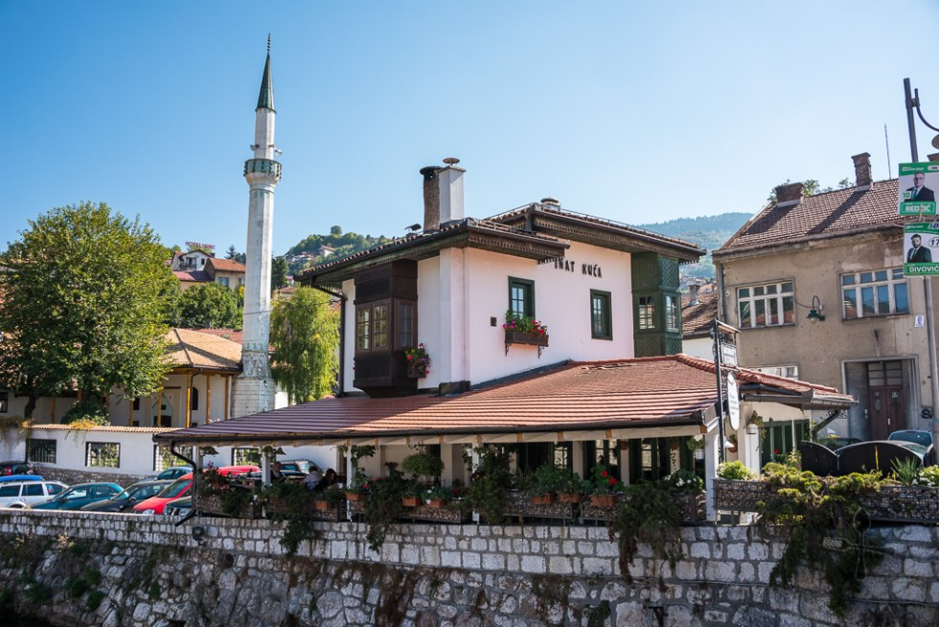
This Photo by Unknown Author is licensed under CC BY-NC-ND

Sakralna arhitektura

Tijekom Osmanske okupacije Bosne i Hercegovine, mjesto krščanstva kao dominantne religije mjenja Islam uz koji dolazi i nova vjera judaizam kroz španjolske jevreje bježeći iz Španije. Ovaj događaj, više nego bilo koji u historiji Bosne i Hercegovine će imati izuzetan uticaj na naše društvo jer upravo ovdije se zasniva temelj modernog BiH društva kao multi konfesijskog. Nova Osmanska administracija BiH je zahtjevalala prilagođavanje vjerske arhitekture njihovim standardima i okusima time se stavlja niz restrikcija na ne muslimansko življe po pitanju izgradnje novih bogomolja dok domači Muslimani usvajaju sakralnu arhitekturu Carigrada kao izraz vjere.

Sinagoge
Iako sinagoge po trenutnim arheološkim nalazištima nisu postojale unutar BiH, mi se prvi put susrećemo sa Jevrejima i njihovom arhitekturom tijekom vladavine Osmanskog carstva. Njihove bogomolje, zbog vjerskih restrikcija su morale biti skromne kako dimenzijama tako i ornamentom te su morale postojati isključivo unutar jevrejske varoši. Najbolji primjer ovakvog objekta je stara sinagoga u Sarajevu koja po svojoj unutrašnjem rasporedom nalikuje crkvi dok svojevrsno gaji skroman šarm orijenta uveden iz Španije.
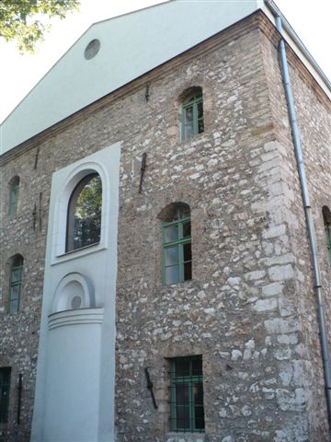
This Photo by Unknown Author is licensed under CC BY-SA

Crkve
Crkve kao več postojeće bogomolje su bile pod največim udarom širom carstva, mnoge su konvertirane u đamije a preostale su imale striktne regulacije o izgradnji i obnovi. Naime, za spomenuto je trebala direktna podrška Sultana a zavisno od denominacije to bi bilo teško (pravoslavci) ili neizvodivo (katolici), upravo zato što je Sultan imao direktnu kontrolu nad Carigradskom patrijaršijom i pravoslavnim narodima Balkana dok je daleki Rim bio rival Osmanskog sultana kroz Austriju i Poljsku, te je izgradnja novih katoličkih crkava viđena kao širenje malverznog uticaja rivala. Crkve izgrađene u ranijim periodima su pretežno pravoslavne te građene iz nužde lokalnog stanovništva, one su arhitektonski skromne i pretežno skromno ukrašene upravo zato što im nije bilo dozvoljeno biti više od Đamija ili Bikove kože što je stvorilo česti mit da su njihovi mimari ćesto nadmudrijvali lokalne vlasti tako što bi u toj klauzi često kožu izrezali u jednu traku, time izbjegavajući limitacije postavljene nad njima. Kasnije crkve, tokom 19tog stolječa su velebnije te uklapaju elemente baroka, neo gotike i romanike upravo zato što je liberalizacija te vanjski pritisak Osmanske države omogućio da vjerski netrpeljivo carstvo se otvori tome.
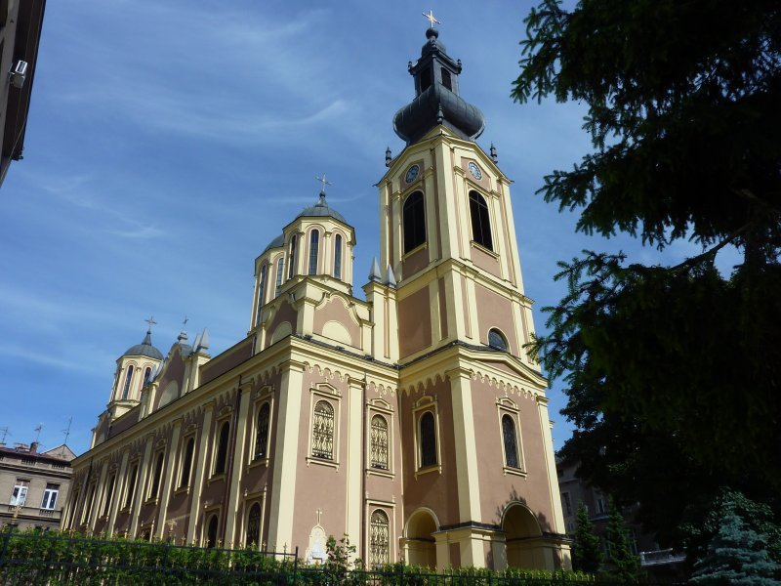
This Photo by Unknown Author is licensed under CC BY-SA

Dzamije i medrese
Uvodom đamija u Bosansko društvo uvodi se dominantno carigradsko-Osmanska arhitektonska škola koja je gradila svoje đamije po uzoru na Aja Sofiju, no zbog financijski restrikcija mnogi vakufi (donatori) nisu mogli prijuštiti izgradnju velebnih kupola i minareta, te se stvara substitucija u nekim slučajevima gdje dinarski krov i tornjić zauzimaju tu ulogu. To je ipak početak Bosanskog stila izgradnje Đamija, koji je proširen umječem „Bosanske munare“ koja se formski razlikuje od Osmanske po materijalu (pretežno drvetu), gabaritima i obliku (nalik svjetioniku), ipak u krašovitoj Hercegovini ovaj fenomen je rjeđi te se zbog geografskih i kulturnih uslova formira zaseban stil izgradnje đamija koji iako rjeđi od Bosanskog zbog svoje visoke cijene izgradnje je ipak znatan po tome što Đamije gradi po uzoru na forme postoječih crkava, ponaročito munuara koje zauzimaju oblik tornjeva i zvonika no ispunjavaju potrebe islamskih bogomolja. Shodno s time, nastaje potreba za izgradnjom obrazovnih institucija islamske vjerske zajednice naime mejtefa i medresa čija svrha je obrazovanje naroda o prirodnim naukama ali uglavnom o vjeri i vjerskoj perspektivi na spomenute nauke. One prate uglavno formu atrija u čijem centru su inaće česme, dok same zgrade sa širokim koridorima se razdvajaju u niz prostorija služeći za vjerske obrede, obrazovanje ili skladnišćenje materijala poput knjiga ili alata poput kompasa ili globusa.

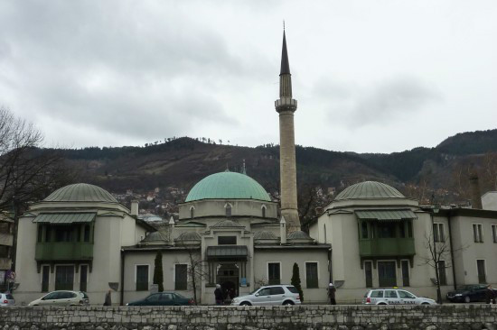
This Photo by Unknown Author is licensed under CC BY-SA-NC

Zakljucak i izvori
Bosna i Hercegovina, kroz svoju bogatu povijest kulturne adaptacije i inovacije je znatno doprinjela kolektivnoj ljudskoj kulturnoj baštini te je neizcrpljiv izvor inspiracije i nadahnuča za nadolazeće generacije arhitekata i umjetnika. Mi vjerujemo da ovim esejom smo barem djelimično nadočarali šarm i ljepotu fantastičnog svijeta Bosansko Hercegovačke arhitekture kao zasebne kulturne jedinice unutar svijetskog opusa umijetnosti te da je ovaj esej uspio potaknuti čitaoca na dublje istraživanje ponuđene teme. Hvala na pažnji.
Izvori:
- Dr Amir Pašić, Islamsko stambeno graditeljstvo, Zagreb 1999
- Marko Šunjić, Bosna i Venecija, Sarajevo 1996
- Sabira Husedžinović, Graditeljstvo Bosne i Hercegovine kroz stolječa, Sarajevo 2020
- Marian Wenzel, Bosanski stil na stečcima i metalu
- Mehmed Bublin,Gradovi Bosne i Hercegovine
- Husref Redžić, Srednjovjekovni gradovi u Bosni i Hercegovini

